A Logikusak(k) Oktatási Kulturális Kulturális és Sport Közhasznú Egyesület
Sakk szakosztályának hírei

2010 évi Öregcsertő Falunap
sakk verseny beszámolója

2010. év szeptember 4-én rendezte meg immár második alkalommal az öregcsertői Falunap alkalmával a Logikusakk Oktatási Kulturális és Sport Közhasznú Egyesület ( Kalocsa ), Öregcsertő község Önkormányzata valamint a Bács-Kiskun megyei Önkormányzati Hivatal ( Kecskemét ) sakk versenyét, melyben bárki indulhatott korra és nemre való tekintet nélkül.
A versenyt 3 korcsoportban, 7 fordulós svájci rendszerben 2x20 perces gondolkodási idővel a FIDE rapid szabályai szerint rendezték meg

Korcsoportok:

1. korcsoport: Alsó tagozatos versenyzők
2. korcsoport Felső tagozatos versenyzők
3. korcsoport Középiskolások és felnőttek

1. korcsoport: Alsó tagozatos versenyzők

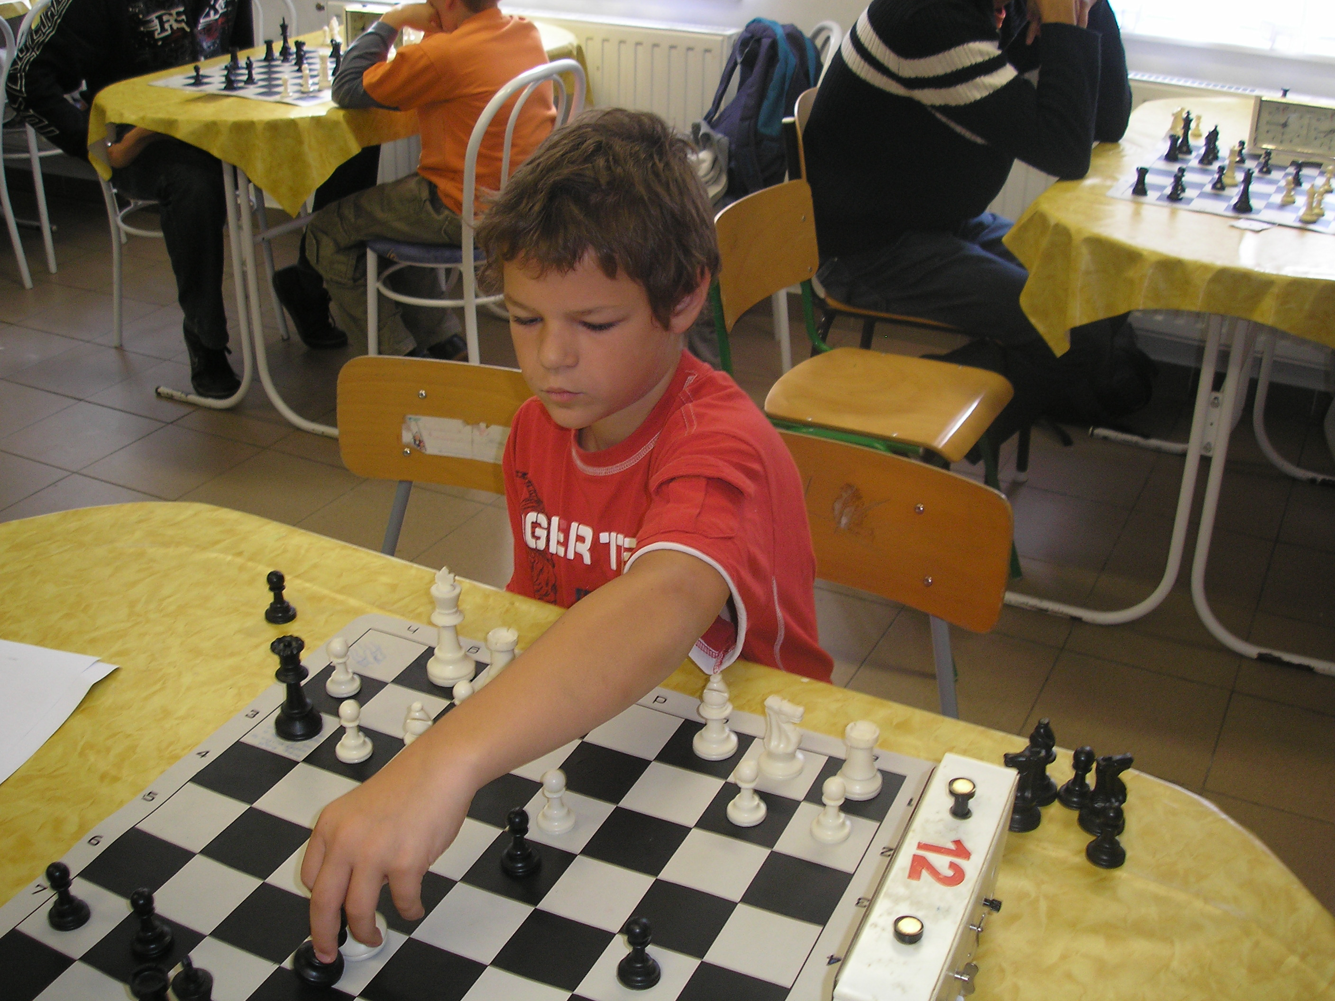

Ebben a korcsoportban kiemelkedően szerepelt ifj Kökény János ( Kecskemét ) aki a 7 fordulóból megszerzett 5,0 pontjával ( 5 győzelem 0 döntetlen 2 vereség ) az első helyen végzett..
Ezzel az eredménnyel a verseny abszolút sorrendjében a 4. helyen végzett.
A 3-4- helyen azonos pontszámmal végeztek a versenyzők, így a mezőnyérték számítás döntötte el a sorrendet a versenyzők között.

Eredmények:

1. ifj Kökény János Kecskemét 5,0 pont
2. Valaczkai David Mark Kunfehertó 3,5 pont 3. Turi Gergő Szeged 2,0 pont
4. Máté Árpád Benedek Kalocsa 2,0 pont
5. Lakatos Lengyel Lóránd Kalocsa 1,0 pont

2. korcsoport Felső tagozatos versenyzők

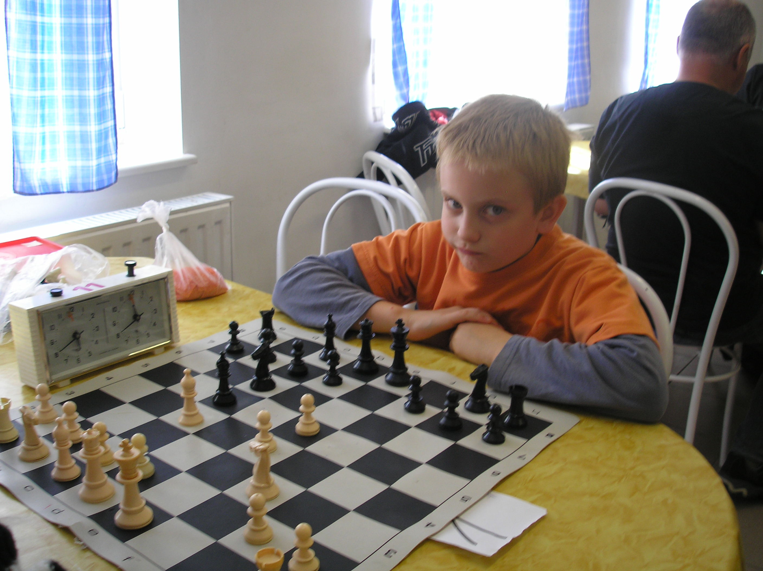

Ebben a korcsoportban kiemelkedően szerepelt Nagypál László ( Kalocsa )) aki a 7 fordulóból megszerzett 5,0 pontjával ( 5 győzelem 0 döntetlen 2 vereség ) az első helyen végzett..
Ezzel az eredménnyel a verseny abszolút sorrendjében az 5. helyen végzett.
A 3-5- helyen azonos pontszámmal végeztek a versenyzők, így a mezőnyérték számítás döntötte el a sorrendet a versenyzők között.

Eredmények:

1. Nagypál László Kalocsa 5,0 pont
2. Turi Péter Szeged 3,5 pont
3. Porcs Krisztián Kalocsa 3,0 pont
4. Morvai Arpad Kalocsa 3,0 pont
5. Aranyos Gábor Öregcsertő 3,0 pont

3. korcsoport Középiskolások és felnőttek

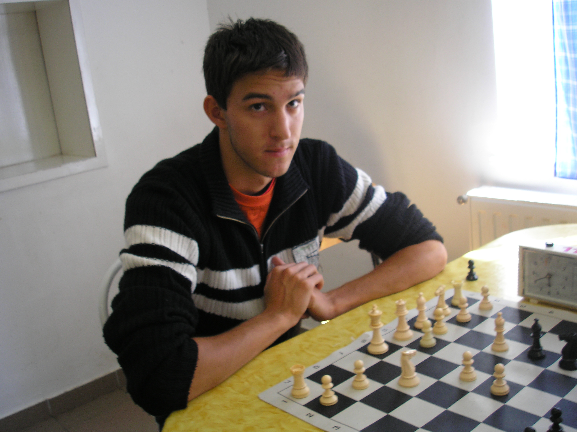

Ebben a korcsoportban kiemelkedően szerepelt Bálint Richárd (Baja ) aki a 7 fordulóból megszerzett 6,5 pontjával ( 6 győzelem 1 döntetlen 0 vereség ) az első helyen végzett veretlenül és ezzel az abszolút versenyben is az első helyen végzett.

Eredmények:

1. Bálint Richárd Baja 6,5 pont
2. Csernai Tibor Baja 5,0 pont
3. Bakacs Ferenc Kalocsa 5,0 pont
4. Busa Tamás Baja 4,5 pont
5. id Kökény János Kecskemét 4,0 pont
6. Pákolicz Gyula Baja 4,0 pont
7. Lakatos Péter Baja 4,0 pont
8. Turi László Szeged 3,5 pont
8. Várfi István Bátya 2,5 pont

Köszönet a verseny megrendezéséért:

Öregcsertő község Önkormányzata, Bács-Kiskun megyei Önkormányzati Hivatal Kecskemét, Logtikusakk Kulturális és Sportegyesület, Csupor Katalin és Nagypál László versenybírók.

